Zoek de hoofdsteden en landen die bij elkaar horen.
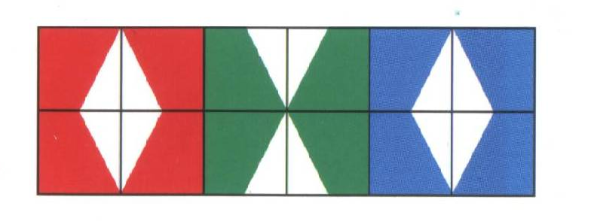
1  Berlijn | 2  Brussel | 3  Rome | 4  Kopenhagen | 5  Athene | 6  Madrid
7  Stockholm | 8  Helsinki | 9  Londen | 10  Parijs | 11  Wenen | 12  Dublin

Griekenland | Oostenrijk | Denemarken | Duitsland | Ierland | Finland
Italië | Engeland | Zweden | Frankrijk | Spanje | België

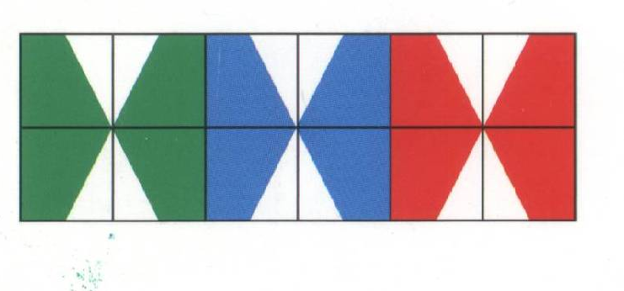
Azië - In welk land ligt deze stad?
1  Tokyo | 2  Kuala Lumpur | 3  New Dehli | 4  Jakarta | 5  Islamabad | 6  Teheran
7  Bagdad | 8  Riyad | 9  Kabul | 10  Beijing/  Peking | 11  Kathmandu | 12  Ankara

Indonesië | Japan | Iran | Maleisië | India | Afghanistan
Irak | China | Turkije | Saoedi Arabië | Pakistan | Nepal

